Министерство науки и высшего образования РФ
Пензенский государственный университет
Кафедра «Вычислительная техника»

ОТЧЕТ
по лабораторной работе №1
по дисциплине «Телекоммуникационные технологии»
на тему «Диагностические сетевые утилиты и их использование»

Выполнили: студенты группы 22ВВП1
Беляев Д. И.
Сергунов М. Р.
Демин М. С.

Приняли:
Попов К. В.
Патунин Д. В.

Пенза 2025

Цель работы
Изучение методов контроля и мониторинга сетей, построенных на базе стека протоколов TCP/IP с помощью диагностических утилит операционной системы Windows.

Задание
Доменные имена удаленных серверов:
- mypenza.ru
- www.trans-link.ru
- penza.com.ru
- penzartc.ru
- www.zato.ru

Утилита ipconfig
С помощью утилиты ipconfig, запущенной из командной строки, определить имя, IP-адрес и физический адрес основного сетевого интерфейса компьютера, IP-адрес шлюза, IP-адреса DNS-серверов и использование DHCP. Результаты представить в виде таблицы.

Утилита nslookup
С помощью утилиты nslookup определить IP-адрес одного из удаленных серверов, доменные имена которых указаны в списке доменных имён удалённых серверов.

Утилита ping
С помощью утилиты ping проверить состояние связи c любыми компьютером и шлюзом локальной сети, а также с одним из удаленных серверов, доменные имена которых указаны в списке доменных имён удалённых серверов.
Число отправляемых запросов должно составлять не менее 10. Для каждого из исследуемых хостов отразить в виде таблицы IP-адрес хоста назначения, среднее время приема-передачи, процент потерянных пакетов.

Утилита arp
С помощью утилиты arp проверить состояние ARP-кэша. Провести пингование какого либо хоста локальной сети, адрес которого не был отражен в кэше. Повторно открыть ARP-кэш и проконтролировать модификацию его содержимого. Представить полученные значения ARP-кэша в отчете.

Трассировка удаленного хоста
Провести трассировку одного из удаленных хостов. Если есть потери пакетов, то для соответствующих хостов среднее время прохождения необходимо определять с помощью утилиты ping по 10 пакетам. В отчете привести копию окна с результатами работы утилиты tracert .
Определить участок сети между двумя соседними маршрутизаторами, который характеризуется наибольшей задержкой при пересылке пакетов. Для найденных маршрутизаторов с помощью сервиса Whois определить название организаций и контактные данные администратора (тел., e-mail). Полученную информацию привести в отчете.

Утилита netstat
С помощью утилиты netstat посмотреть активные текущие сетевые соединения и их состояние на вашем компьютере, для чего:
- запустить несколько экземпляров веб-браузера, загрузив в них различные страницы с разных веб-сайтов (по указанию преподавателя);
- закрыть браузеры и с помощью netstat проверить изменение списка сетевых подключений.
Проконтролировать сетевые соединения в реальном масштабе времени, для чего:
- закрыть ранее открытые сетевые приложения;
- запустить из командной строки утилиту netstat, задав числовой формат отображения адресов и номеров портов и повторный вывод с периодом 20–30 с;
- в отдельном окне командной строки запустить утилиту ping в режиме «до прерывания»;
- наблюдать отображение netstat, текущей статистики сетевых приложений;
- с помощью клавиш Ctrl+C последовательно закрыть утилиты ping и netstat.
В отчете привести копии окон с результатами работы утилиты netstat с пояснением отображаемой информации.

Ход выполнения лабораторной работы.
- Запустили утилиту ipconfig в командной строке с помощью команды ipconfig /all, полученные данные оформили в таблице.
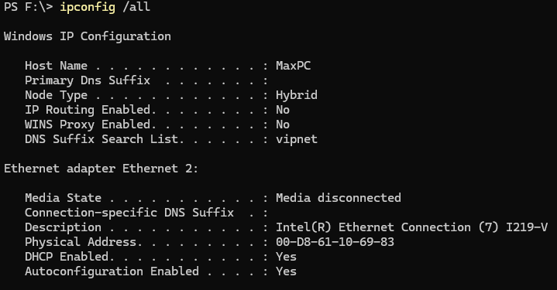
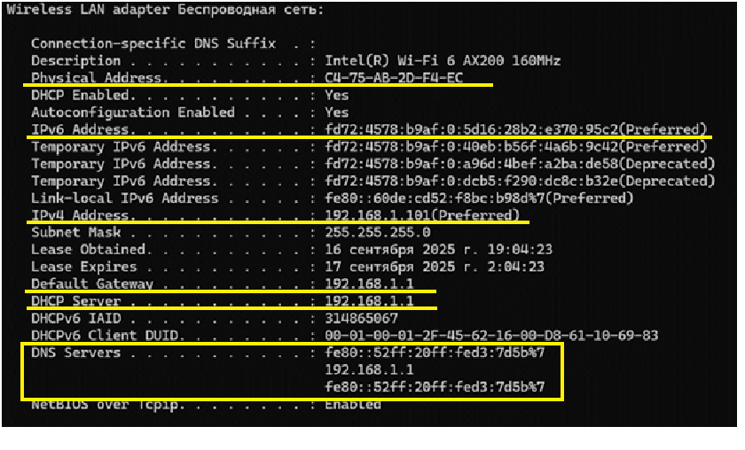
Имя ПК | MaxPC
IP-адрес основного сетевого интерфейса компьютера | 192.168.1.101 (IPv4 Address) fd72:4578:b9af:0:5d16:28b2:e370:95c2 (IPv6 Address)
Физический адрес основного сетевого интерфейса компьютера | C4-75-AB-2D-F4-EC (Physical Address)
IP-адрес шлюза | 192.168.1.1 (Default Gateway)
IP-адреса DNS-серверов | 192.168.1.1 (DNS Servers)  fe80::52ff:20ff:fed3:7d5b%7 (DNS Servers)
Использование DHCP (DHCP сервер) | 192.168.1.1 (DHCP Server)

- С помощью утилиты nslookup определили IP-адрес сервера с доменным именем www.trans-link.ru, для этого ввели команду nslookup www.trans-link.ru, nslookup -type=soa www.trans-link.ru, nslookup 31.31.205.163.
SOA-запись (Start of Authority) — начальная запись зоны, которая указывает местоположение эталонной записи о домене. Она содержит в себе контактную информацию лица, ответственного за зону, время кэширования информации на серверах и данные о взаимодействии DNS. В ответе на любую команду утилита показывает, с какого сервера была получена информация. Ответ приходит от серверов двух типов:
- authoritative;
- non-authoritative.
Authoritative answer (авторитетный ответ) – это ответ, который получен от основного (официального) сервера. Non-authoritative answer (неавторитетный ответ) – это ответ от промежуточного сервера. Например, на скриншотах из нашей статьи можно увидеть, что ответ приходил от non-authoritative сервера.
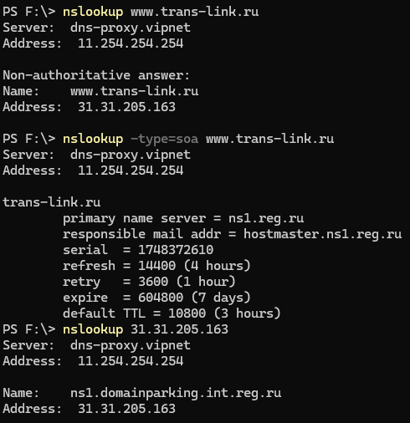
- Проверили связь с удалённым сервером www.trans-link.ru. Для этого отправили на него 10 эхо-пакетов с помощью утилиты ping, в командную строку ввели ping -n 20 www.trans-link.ru. Состояние связи стабильное, так как ни один из пакетов не был потерян, а TTL не был превышен. Результаты работы отобразили в таблице.
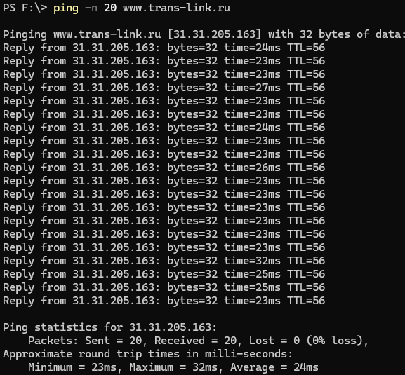
IP-адрес хоста назначения | 31.31.205.163
Среднее время приема-передачи | 24 мс
Процент потерянных пакетов | 0% потерь

- В командную строку ввели arp -a, затем пропинговали и сохранили в кеше и повторно ввели эту команду. В arp-кэше после пингования добавился новый адрес.
Состояние «до»:
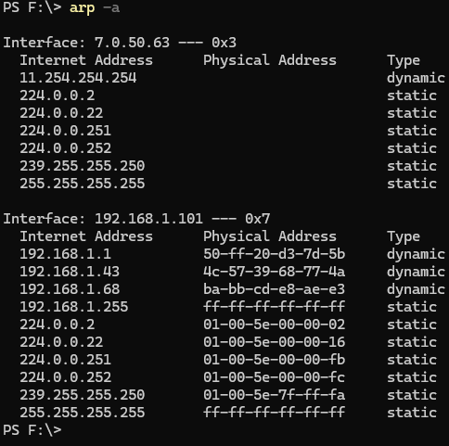
Пропинговали «умное устройство» - холодильник, результат появился в кэше. Адрес 192.168.1.141(ipv4) 08-d1-f9-7f-8f-14(ipv6)
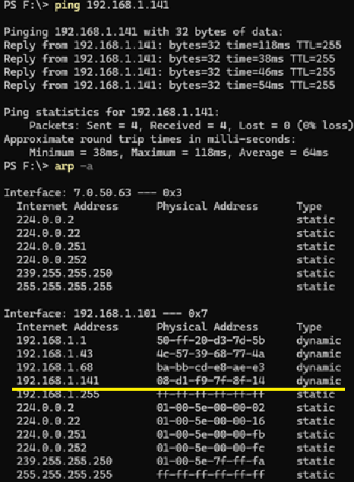
- Провели трассировку удалённого хоста pnzgu.ru, для этого ввели в командную строку tracert www.trans-link.ru. Трассировка прошла с потерей пакетов.
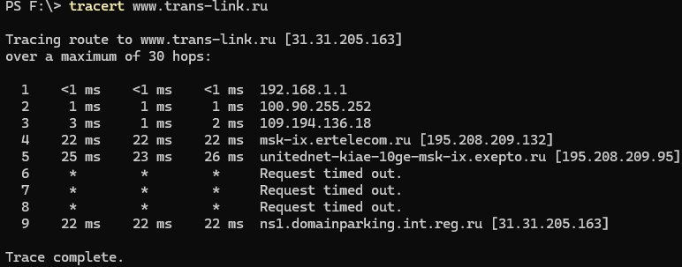
С помощью сервиса WHOIS получили информацию о некоторых маршрутизаторах.
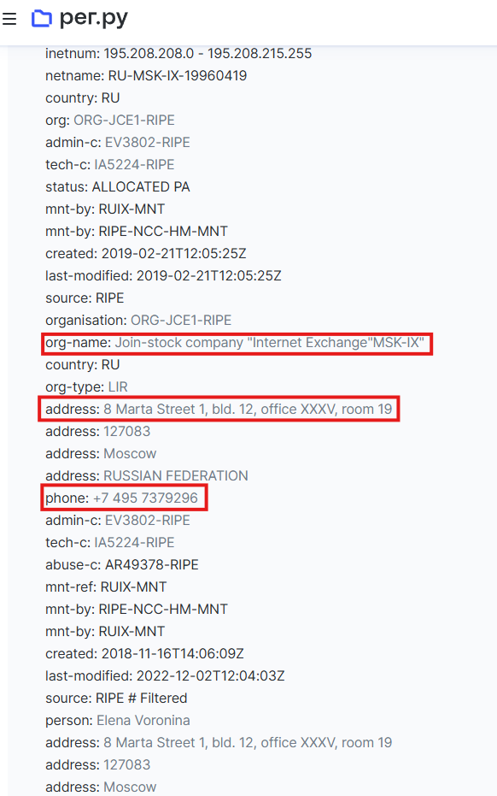
Маршрутизатор | msk-ix.ertelecom.ru [195.208.209.132]
Название организации | org-name: Join-stock company "Internet Exchange"MSK-IX"
Физический адрес | address: 8 Marta Street 1, bld. 12, office XXXV, room 19
Контактные данные администратора | phone: +7 495 7379296

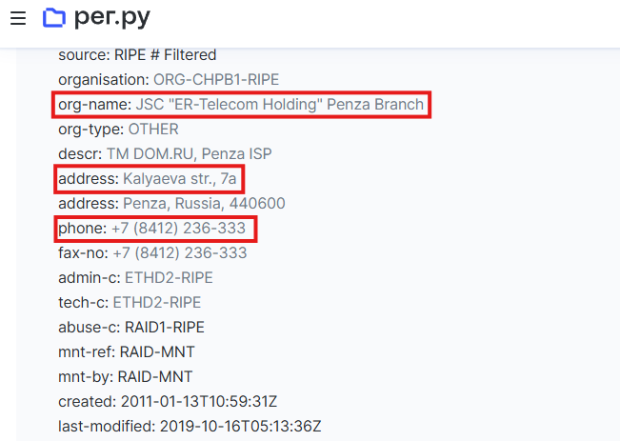
Маршрутизатор | [109.194.136.18]
Название организации | org-name: JSC "ER-Telecom Holding" Penza Branch
Физический адрес | address: Kalyaeva str., 7a
Контактные данные администратора | phone: +7 (8412) 236-333

- Открыли Yandex Browser (2 вкладки: https://www.wildberries.ru, https://www.gismeteo.ru) и MS Edge(1 вкладка: https://www.reg.ru/whois) и посмотрели все сетевые подключения netstat -s -p tcp
PS F:\> netstat -s -p tcp

TCP Statistics for IPv4

Active Opens = 7505
Passive Opens = 287
Failed Connection Attempts = 530
Reset Connections = 765
Current Connections = 64
Segments Received = 4331604
Segments Sent = 1157022
Segments Retransmitted = 1066

Active Connections

Proto Local Address Foreign Address State
TCP 192.168.1.101:55460 4.207.247.138:https ESTABLISHED
TCP 192.168.1.101:55552 149.154.167.50:https ESTABLISHED
TCP 192.168.1.101:55558 149.154.167.51:https ESTABLISHED
TCP 192.168.1.101:55590 91.105.192.100:https ESTABLISHED
TCP 192.168.1.101:55880 192.168.1.43:8009 ESTABLISHED
TCP 192.168.1.101:56092 162.159.134.234:https ESTABLISHED
TCP 192.168.1.101:56122 45:https ESTABLISHED
TCP 192.168.1.101:56730 lu-in-f188:5228 ESTABLISHED
TCP 192.168.1.101:56886 srv3-56-213-95:https TIME_WAIT
TCP 192.168.1.101:57587 74.242.255.116:https ESTABLISHED
TCP 192.168.1.101:57649 192.168.1.43:8009 ESTABLISHED
TCP 192.168.1.101:57963 162.159.137.232:https ESTABLISHED
TCP 192.168.1.101:58794 162.159.138.234:https ESTABLISHED
TCP 192.168.1.101:58808 162.159.128.235:https ESTABLISHED
TCP 192.168.1.101:59254 149.154.167.41:http ESTABLISHED
TCP 192.168.1.101:59256 149.154.167.41:http ESTABLISHED
TCP 192.168.1.101:59289 79.133.168.9:https ESTABLISHED
TCP 192.168.1.101:59290 162.159.130.233:https ESTABLISHED
TCP 192.168.1.101:59317 91.105.192.100:https ESTABLISHED
TCP 192.168.1.101:59326 srv4-56-213-95:https TIME_WAIT
TCP 192.168.1.101:59328 srv70-190-240-87:https TIME_WAIT
TCP 192.168.1.101:59365 lt-in-f198:https TIME_WAIT
TCP 192.168.1.101:59385 93.186.225.194:https TIME_WAIT
TCP 192.168.1.101:59552 ec2-34-250-67-152:https CLOSE_WAIT
TCP 192.168.1.101:59556 ec2-18-235-67-115:https CLOSE_WAIT
TCP 192.168.1.101:59592 20.50.73.12:https ESTABLISHED
TCP 192.168.1.101:59614 xiva-daria:https ESTABLISHED
TCP 192.168.1.101:59639 91.105.192.100:https ESTABLISHED
TCP 192.168.1.101:59703 52.98.178.242:https ESTABLISHED
TCP 192.168.1.101:59736 91.105.192.100:https ESTABLISHED
TCP 192.168.1.101:59778 91.105.192.100:https ESTABLISHED
TCP 192.168.1.101:59978 91.105.192.100:https ESTABLISHED
TCP 192.168.1.101:60015 79.133.168.12:https ESTABLISHED
TCP 192.168.1.101:60017 213.184.155.47:https TIME_WAIT
TCP 192.168.1.101:60019 srv16-237-186-93:https ESTABLISHED
TCP 192.168.1.101:60027 srv70-190-240-87:https ESTABLISHED
TCP 192.168.1.101:60028 185.138.252.242:https TIME_WAIT
TCP 192.168.1.101:60032 srv72-132-240-87:https ESTABLISHED
TCP 192.168.1.101:60033 149.154.167.151:https TIME_WAIT
TCP 192.168.1.101:60037 ip179:https ESTABLISHED
TCP 192.168.1.101:60040 162.159.135.232:https TIME_WAIT
TCP 192.168.1.101:60041 79.133.170.8:https ESTABLISHED
TCP 192.168.1.101:60044 ec2-18-235-67-115:https ESTABLISHED
TCP 192.168.1.101:60050 ec2-52-35-210-244:https ESTABLISHED
TCP 192.168.1.101:60051 ec2-52-35-210-244:https ESTABLISHED
TCP 192.168.1.101:60052 194.67.72.32:https ESTABLISHED
TCP 192.168.1.101:60058 a23-64-12-18:https CLOSE_WAIT
TCP 192.168.1.101:60060 yandex:https ESTABLISHED
TCP 192.168.1.101:60061 52.109.76.243:https TIME_WAIT
TCP 192.168.1.101:60062 185.138.252.242:https TIME_WAIT
TCP 192.168.1.101:60063 213.184.155.47:https ESTABLISHED
Закрыли браузеры и повторно ввели команду - активных подключений стало меньше
PS F:\> netstat -s -p tcp

TCP Statistics for IPv4

Active Opens = 7610
Passive Opens = 290
Failed Connection Attempts = 535
Reset Connections = 779
Current Connections = 55
Segments Received = 4343473
Segments Sent = 1163182
Segments Retransmitted = 1088

Active Connections

Proto Local Address Foreign Address State
TCP 192.168.1.101:55460 4.207.247.138:https ESTABLISHED
TCP 192.168.1.101:55552 149.154.167.50:https ESTABLISHED
TCP 192.168.1.101:55558 149.154.167.51:https ESTABLISHED
TCP 192.168.1.101:55590 91.105.192.100:https ESTABLISHED
TCP 192.168.1.101:56092 162.159.134.234:https ESTABLISHED
TCP 192.168.1.101:56122 45:https ESTABLISHED
TCP 192.168.1.101:57587 74.242.255.116:https ESTABLISHED
TCP 192.168.1.101:57649 192.168.1.43:8009 ESTABLISHED
TCP 192.168.1.101:57963 162.159.137.232:https ESTABLISHED
TCP 192.168.1.101:58794 162.159.138.234:https ESTABLISHED
TCP 192.168.1.101:58808 162.159.128.235:https ESTABLISHED
TCP 192.168.1.101:59254 149.154.167.41:http ESTABLISHED
TCP 192.168.1.101:59256 149.154.167.41:http ESTABLISHED
TCP 192.168.1.101:59289 79.133.168.9:https ESTABLISHED
TCP 192.168.1.101:59290 162.159.130.233:https ESTABLISHED
TCP 192.168.1.101:59552 ec2-34-250-67-152:https CLOSE_WAIT
TCP 192.168.1.101:59556 ec2-18-235-67-115:https CLOSE_WAIT
TCP 192.168.1.101:59639 91.105.192.100:https ESTABLISHED
TCP 192.168.1.101:59703 52.98.178.242:https ESTABLISHED
TCP 192.168.1.101:59736 91.105.192.100:https ESTABLISHED
TCP 192.168.1.101:59778 91.105.192.100:https ESTABLISHED
TCP 192.168.1.101:59978 91.105.192.100:https ESTABLISHED
TCP 192.168.1.101:60015 79.133.168.12:https ESTABLISHED
TCP 192.168.1.101:60052 194.67.72.32:https ESTABLISHED
TCP 192.168.1.101:60080 91.105.192.100:https ESTABLISHED
TCP 192.168.1.101:60140 162.159.136.232:https TIME_WAIT
TCP 192.168.1.101:60148 185.138.252.242:https TIME_WAIT
TCP 192.168.1.101:60150 185.138.252.242:https TIME_WAIT
TCP 192.168.1.101:60151 213.184.155.47:https TIME_WAIT
TCP 192.168.1.101:60152 52.109.89.19:https TIME_WAIT
TCP 192.168.1.101:60156 api:https TIME_WAIT
TCP 192.168.1.101:60158 external:https TIME_WAIT
TCP 192.168.1.101:60162 uid:https TIME_WAIT
TCP 192.168.1.101:60170 cloud:https TIME_WAIT
TCP 192.168.1.101:60173 lh-in-f94:https TIME_WAIT
TCP 192.168.1.101:60174 lh-in-f94:https TIME_WAIT
TCP 192.168.1.101:60178 87.250.251.227:https TIME_WAIT
TCP 192.168.1.101:60181 185.62.202.2:https TIME_WAIT
TCP 192.168.1.101:60183 lh-in-f94:https TIME_WAIT
TCP 192.168.1.101:60185 pcidss:https TIME_WAIT
TCP 192.168.1.101:60195 pcidss:https ESTABLISHED
TCP 192.168.1.101:60198 lm-in-f188:5228 ESTABLISHED
TCP 192.168.1.101:60199 lb-in-f138:https ESTABLISHED
TCP 192.168.1.101:60200 51.104.15.253:https ESTABLISHED
TCP 192.168.1.101:60201 79.133.170.8:https ESTABLISHED
TCP 192.168.1.101:60231 sba:https ESTABLISHED
TCP 192.168.1.101:60233 sba:https ESTABLISHED
TCP 192.168.1.101:60235 sba:https ESTABLISHED
TCP 192.168.1.101:60237 sba:https ESTABLISHED
TCP 192.168.1.101:60239 sba:https ESTABLISHED
TCP 192.168.1.101:60241 sba:https ESTABLISHED
TCP 192.168.1.101:60242 149.154.166.120:https ESTABLISHED
TCP 192.168.1.101:60243 149.154.166.120:http TIME_WAIT
Контроль в реальном времени:
Открыли ранее закрытые сетевые приложения, запустили команду netstat -s -p tcp -n -r 30 и в новом окне - ping -t . Результаты работы представлены ниже.
TCP Statistics for IPv4

Active Opens = 7610
Passive Opens = 290
Failed Connection Attempts = 535
Reset Connections = 779
Current Connections = 55
Segments Received = 4343473
Segments Sent = 1163182
Segments Retransmitted = 1088

Active Connections

Proto Local Address Foreign Address State
TCP 127.0.0.1:49670 MaxPC:49671 ESTABLISHED
TCP 127.0.0.1:49671 MaxPC:49670 ESTABLISHED
TCP 127.0.0.1:49672 MaxPC:59601 ESTABLISHED
TCP 127.0.0.1:49672 MaxPC:59602 ESTABLISHED
TCP 127.0.0.1:49672 MaxPC:59671 ESTABLISHED
TCP 127.0.0.1:49672 MaxPC:59672 ESTABLISHED
TCP 127.0.0.1:49672 MaxPC:60196 ESTABLISHED
TCP 127.0.0.1:59334 MaxPC:59335 ESTABLISHED
TCP 127.0.0.1:59335 MaxPC:59334 ESTABLISHED
TCP 127.0.0.1:59601 MaxPC:49672 ESTABLISHED
TCP 127.0.0.1:59602 MaxPC:49672 ESTABLISHED
TCP 127.0.0.1:59671 MaxPC:49672 ESTABLISHED
TCP 127.0.0.1:59672 MaxPC:49672 ESTABLISHED
TCP 127.0.0.1:60038 MaxPC:49672 TIME_WAIT
TCP 127.0.0.1:60039 MaxPC:49672 TIME_WAIT
TCP 127.0.0.1:60045 MaxPC:60046 ESTABLISHED
TCP 127.0.0.1:60046 MaxPC:60045 ESTABLISHED
TCP 127.0.0.1:60047 MaxPC:60049 ESTABLISHED
TCP 127.0.0.1:60049 MaxPC:60047 ESTABLISHED
TCP 127.0.0.1:60153 MaxPC:49672 TIME_WAIT
TCP 127.0.0.1:60154 MaxPC:49672 TIME_WAIT
TCP 127.0.0.1:60196 MaxPC:49672 ESTABLISHED
TCP 192.168.1.101:55460 4.207.247.138:https ESTABLISHED
TCP 192.168.1.101:55552 149.154.167.50:https ESTABLISHED
TCP 192.168.1.101:55558 149.154.167.51:https ESTABLISHED
TCP 192.168.1.101:55590 91.105.192.100:https ESTABLISHED
TCP 192.168.1.101:56092 162.159.134.234:https ESTABLISHED
TCP 192.168.1.101:56122 45:https ESTABLISHED
TCP 192.168.1.101:57587 74.242.255.116:https ESTABLISHED
TCP 192.168.1.101:57649 192.168.1.43:8009 ESTABLISHED
TCP 192.168.1.101:57963 162.159.137.232:https ESTABLISHED
TCP 192.168.1.101:58794 162.159.138.234:https ESTABLISHED
TCP 192.168.1.101:58808 162.159.128.235:https ESTABLISHED
TCP 192.168.1.101:59254 149.154.167.41:http ESTABLISHED
TCP 192.168.1.101:59256 149.154.167.41:http ESTABLISHED
TCP 192.168.1.101:59289 79.133.168.9:https ESTABLISHED
TCP 192.168.1.101:59290 162.159.130.233:https ESTABLISHED
TCP 192.168.1.101:59552 ec2-34-250-67-152:https CLOSE_WAIT
TCP 192.168.1.101:59556 ec2-18-235-67-115:https CLOSE_WAIT
TCP 192.168.1.101:59639 91.105.192.100:https ESTABLISHED
TCP 192.168.1.101:59703 52.98.178.242:https ESTABLISHED
TCP 192.168.1.101:59736 91.105.192.100:https ESTABLISHED
TCP 192.168.1.101:59778 91.105.192.100:https ESTABLISHED
TCP 192.168.1.101:59978 91.105.192.100:https ESTABLISHED
TCP 192.168.1.101:60015 79.133.168.12:https ESTABLISHED
TCP 192.168.1.101:60052 194.67.72.32:https ESTABLISHED
TCP 192.168.1.101:60080 91.105.192.100:https ESTABLISHED
TCP 192.168.1.101:60140 162.159.136.232:https TIME_WAIT
TCP 192.168.1.101:60148 185.138.252.242:https TIME_WAIT
TCP 192.168.1.101:60150 185.138.252.242:https TIME_WAIT
TCP 192.168.1.101:60151 213.184.155.47:https TIME_WAIT
TCP 192.168.1.101:60152 52.109.89.19:https TIME_WAIT
TCP 192.168.1.101:60156 api:https TIME_WAIT
TCP 192.168.1.101:60158 external:https TIME_WAIT
TCP 192.168.1.101:60162 uid:https TIME_WAIT
TCP 192.168.1.101:60170 cloud:https TIME_WAIT
TCP 192.168.1.101:60173 lh-in-f94:https TIME_WAIT
TCP 192.168.1.101:60174 lh-in-f94:https TIME_WAIT
TCP 192.168.1.101:60178 87.250.251.227:https TIME_WAIT
TCP 192.168.1.101:60181 185.62.202.2:https TIME_WAIT
TCP 192.168.1.101:60183 lh-in-f94:https TIME_WAIT
TCP 192.168.1.101:60185 pcidss:https TIME_WAIT
TCP 192.168.1.101:60195 pcidss:https ESTABLISHED
TCP 192.168.1.101:60198 lm-in-f188:5228 ESTABLISHED
TCP 192.168.1.101:60199 lb-in-f138:https ESTABLISHED
TCP 192.168.1.101:60200 51.104.15.253:https ESTABLISHED
TCP 192.168.1.101:60201 79.133.170.8:https ESTABLISHED
TCP 192.168.1.101:60207 sba:https TIME_WAIT
TCP 192.168.1.101:60209 sba:https TIME_WAIT
TCP 192.168.1.101:60210 sba:https TIME_WAIT
TCP 192.168.1.101:60211 sba:https TIME_WAIT
TCP 192.168.1.101:60212 sba:https TIME_WAIT
TCP 192.168.1.101:60213 sba:https TIME_WAIT
TCP 192.168.1.101:60215 sba:https TIME_WAIT
TCP 192.168.1.101:60217 sba:https TIME_WAIT
TCP 192.168.1.101:60219 sba:https TIME_WAIT
TCP 192.168.1.101:60221 sba:https TIME_WAIT
TCP 192.168.1.101:60223 sba:https TIME_WAIT
TCP 192.168.1.101:60225 sba:https TIME_WAIT
TCP 192.168.1.101:60227 sba:https TIME_WAIT
TCP 192.168.1.101:60229 sba:https TIME_WAIT
TCP 192.168.1.101:60231 sba:https ESTABLISHED
TCP 192.168.1.101:60233 sba:https ESTABLISHED
TCP 192.168.1.101:60235 sba:https ESTABLISHED
TCP 192.168.1.101:60237 sba:https ESTABLISHED
TCP 192.168.1.101:60239 sba:https ESTABLISHED
TCP 192.168.1.101:60241 sba:https ESTABLISHED
TCP 192.168.1.101:60242 149.154.166.120:https ESTABLISHED
TCP 192.168.1.101:60243 149.154.166.120:http TIME_WAIT
PS F:\> netstat -s -p tcp -n -r 30

TCP Statistics for IPv4

Active Opens = 7745
Passive Opens = 301
Failed Connection Attempts = 547
Reset Connections = 799
Current Connections = 75
Segments Received = 4402681
Segments Sent = 1174602
Segments Retransmitted = 1125

Active Connections

Proto Local Address Foreign Address State
TCP 127.0.0.1:49670 127.0.0.1:49671 ESTABLISHED
TCP 127.0.0.1:49671 127.0.0.1:49670 ESTABLISHED
TCP 127.0.0.1:49672 127.0.0.1:59601 ESTABLISHED
TCP 127.0.0.1:49672 127.0.0.1:59602 ESTABLISHED
TCP 127.0.0.1:49672 127.0.0.1:59671 ESTABLISHED
TCP 127.0.0.1:49672 127.0.0.1:59672 ESTABLISHED
TCP 127.0.0.1:49672 127.0.0.1:60196 ESTABLISHED
TCP 127.0.0.1:49672 127.0.0.1:60342 ESTABLISHED
TCP 127.0.0.1:49672 127.0.0.1:60343 ESTABLISHED
TCP 127.0.0.1:49672 127.0.0.1:60352 ESTABLISHED
TCP 127.0.0.1:49672 127.0.0.1:60353 ESTABLISHED
TCP 127.0.0.1:49672 127.0.0.1:60384 ESTABLISHED
TCP 127.0.0.1:49672 127.0.0.1:60385 ESTABLISHED
TCP 127.0.0.1:49672 127.0.0.1:60410 ESTABLISHED
TCP 127.0.0.1:49672 127.0.0.1:60411 ESTABLISHED
TCP 127.0.0.1:59334 127.0.0.1:59335 ESTABLISHED
TCP 127.0.0.1:59335 127.0.0.1:59334 ESTABLISHED
TCP 127.0.0.1:59601 127.0.0.1:49672 ESTABLISHED
TCP 127.0.0.1:59602 127.0.0.1:49672 ESTABLISHED
TCP 127.0.0.1:59671 127.0.0.1:49672 ESTABLISHED
TCP 127.0.0.1:59672 127.0.0.1:49672 ESTABLISHED
TCP 127.0.0.1:60045 127.0.0.1:60046 ESTABLISHED
TCP 127.0.0.1:60046 127.0.0.1:60045 ESTABLISHED
TCP 127.0.0.1:60047 127.0.0.1:60049 ESTABLISHED
TCP 127.0.0.1:60049 127.0.0.1:60047 ESTABLISHED
TCP 127.0.0.1:60196 127.0.0.1:49672 ESTABLISHED
TCP 127.0.0.1:60342 127.0.0.1:49672 ESTABLISHED
TCP 127.0.0.1:60343 127.0.0.1:49672 ESTABLISHED
TCP 127.0.0.1:60352 127.0.0.1:49672 ESTABLISHED
TCP 127.0.0.1:60353 127.0.0.1:49672 ESTABLISHED
TCP 127.0.0.1:60384 127.0.0.1:49672 ESTABLISHED
TCP 127.0.0.1:60385 127.0.0.1:49672 ESTABLISHED
TCP 127.0.0.1:60410 127.0.0.1:49672 ESTABLISHED
TCP 127.0.0.1:60411 127.0.0.1:49672 ESTABLISHED
TCP 192.168.1.101:55460 4.207.247.138:443 ESTABLISHED
TCP 192.168.1.101:55552 149.154.167.50:443 ESTABLISHED
TCP 192.168.1.101:55558 149.154.167.51:443 ESTABLISHED
TCP 192.168.1.101:55590 91.105.192.100:443 ESTABLISHED
TCP 192.168.1.101:56092 162.159.134.234:443 ESTABLISHED
TCP 192.168.1.101:56122 35.186.224.45:443 ESTABLISHED
TCP 192.168.1.101:57587 74.242.255.116:443 ESTABLISHED
TCP 192.168.1.101:57649 192.168.1.43:8009 ESTABLISHED
TCP 192.168.1.101:57963 162.159.137.232:443 ESTABLISHED
TCP 192.168.1.101:58794 162.159.138.234:443 ESTABLISHED
TCP 192.168.1.101:58808 162.159.128.235:443 ESTABLISHED
TCP 192.168.1.101:59254 149.154.167.41:80 ESTABLISHED
TCP 192.168.1.101:59256 149.154.167.41:80 ESTABLISHED
TCP 192.168.1.101:59289 79.133.168.9:443 ESTABLISHED
TCP 192.168.1.101:59290 162.159.130.233:443 ESTABLISHED
TCP 192.168.1.101:59552 34.250.67.152:443 CLOSE_WAIT
TCP 192.168.1.101:59556 18.235.67.115:443 CLOSE_WAIT
TCP 192.168.1.101:59639 91.105.192.100:443 ESTABLISHED
TCP 192.168.1.101:59703 52.98.178.242:443 ESTABLISHED
TCP 192.168.1.101:59736 91.105.192.100:443 ESTABLISHED
TCP 192.168.1.101:59778 91.105.192.100:443 ESTABLISHED
TCP 192.168.1.101:59978 91.105.192.100:443 ESTABLISHED
TCP 192.168.1.101:60080 91.105.192.100:443 ESTABLISHED
TCP 192.168.1.101:60198 173.194.221.188:5228 ESTABLISHED
TCP 192.168.1.101:60199 142.251.1.138:443 ESTABLISHED
TCP 192.168.1.101:60261 213.180.193.234:443 ESTABLISHED
TCP 192.168.1.101:60266 213.180.204.179:443 ESTABLISHED
TCP 192.168.1.101:60306 192.168.1.43:8009 ESTABLISHED
TCP 192.168.1.101:60315 213.180.193.234:443 ESTABLISHED
TCP 192.168.1.101:60332 213.180.193.234:443 ESTABLISHED
TCP 192.168.1.101:60333 52.109.89.19:443 TIME_WAIT
TCP 192.168.1.101:60335 5.255.255.77:443 ESTABLISHED
TCP 192.168.1.101:60337 5.255.255.77:443 ESTABLISHED
TCP 192.168.1.101:60338 87.250.254.106:443 TIME_WAIT
TCP 192.168.1.101:60339 185.180.200.2:443 TIME_WAIT
TCP 192.168.1.101:60340 87.250.254.106:443 TIME_WAIT
TCP 192.168.1.101:60344 85.198.79.24:443 TIME_WAIT
TCP 192.168.1.101:60347 85.198.79.24:443 TIME_WAIT
TCP 192.168.1.101:60368 213.180.193.234:443 ESTABLISHED
TCP 192.168.1.101:60369 185.138.252.242:443 TIME_WAIT
TCP 192.168.1.101:60373 77.88.21.46:443 ESTABLISHED
TCP 192.168.1.101:60375 213.184.155.93:443 TIME_WAIT
TCP 192.168.1.101:60386 85.198.79.24:443 TIME_WAIT
TCP 192.168.1.101:60387 85.198.78.38:443 TIME_WAIT
TCP 192.168.1.101:60388 85.198.79.139:443 TIME_WAIT
TCP 192.168.1.101:60389 213.184.156.27:443 TIME_WAIT
TCP 192.168.1.101:60390 213.184.156.43:443 TIME_WAIT
TCP 192.168.1.101:60391 213.184.156.54:443 TIME_WAIT
TCP 192.168.1.101:60392 185.138.255.113:443 TIME_WAIT
TCP 192.168.1.101:60393 185.138.253.121:443 TIME_WAIT
TCP 192.168.1.101:60394 185.138.254.71:443 TIME_WAIT
TCP 192.168.1.101:60395 185.138.252.120:443 TIME_WAIT
TCP 192.168.1.101:60396 85.198.79.24:443 TIME_WAIT
TCP 192.168.1.101:60397 185.138.254.14:443 TIME_WAIT
TCP 192.168.1.101:60398 213.184.155.34:443 TIME_WAIT
TCP 192.168.1.101:60399 213.184.155.35:443 TIME_WAIT
TCP 192.168.1.101:60400 85.198.77.25:443 TIME_WAIT
TCP 192.168.1.101:60402 87.250.251.119:443 ESTABLISHED
TCP 192.168.1.101:60405 213.180.193.234:443 ESTABLISHED
TCP 192.168.1.101:60408 79.133.168.12:443 ESTABLISHED
TCP 192.168.1.101:60415 87.250.250.36:443 TIME_WAIT
TCP 192.168.1.101:60420 185.138.252.242:443 TIME_WAIT
TCP 192.168.1.101:60421 52.182.141.63:443 ESTABLISHED
TCP 192.168.1.101:60422 185.138.252.242:443 TIME_WAIT
TCP 192.168.1.101:60424 77.88.21.110:443 TIME_WAIT
TCP 192.168.1.101:60425 146.75.118.133:80 ESTABLISHED
TCP 192.168.1.101:60427 77.88.21.110:443 ESTABLISHED
TCP 192.168.1.101:60431 149.154.167.151:443 TIME_WAIT
TCP 192.168.1.101:60432 149.154.167.151:80 TIME_WAIT
TCP 192.168.1.101:60438 23.3.91.163:443 CLOSE_WAIT
TCP 192.168.1.101:60442 185.138.252.242:443 TIME_WAIT
===========================================================================
Interface List
21...00 d8 61 10 69 83 ......Intel(R) Ethernet Connection (7) I219-V
3...........................ViPNet Client 5 Tun Tunnel
13...c4 75 ab 2d f4 ed ......Microsoft Wi-Fi Direct Virtual Adapter
19...c6 75 ab 2d f4 ec ......Microsoft Wi-Fi Direct Virtual Adapter #2
7...c4 75 ab 2d f4 ec ......Intel(R) Wi-Fi 6 AX200 160MHz
2...c4 75 ab 2d f4 f0 ......Bluetooth Device (Personal Area Network)
1...........................Software Loopback Interface 1
===========================================================================

IPv4 Route Table
===========================================================================
Active Routes:
Network Destination Netmask Gateway Interface Metric
0.0.0.0 0.0.0.0 192.168.1.1 192.168.1.101 35
7.0.0.0 255.255.0.0 On-link 7.0.50.63 21
7.0.50.63 255.255.255.255 On-link 7.0.50.63 261
7.0.255.255 255.255.255.255 On-link 7.0.50.63 21
10.0.3.2 255.255.255.254 On-link 7.0.50.63 21
10.0.3.3 255.255.255.255 On-link 7.0.50.63 21
10.0.3.4 255.255.255.252 On-link 7.0.50.63 21
10.0.3.7 255.255.255.255 On-link 7.0.50.63 21
10.0.3.8 255.255.255.248 On-link 7.0.50.63 21
10.0.3.15 255.255.255.255 On-link 7.0.50.63 21
10.0.3.16 255.255.255.240 On-link 7.0.50.63 21
10.0.3.31 255.255.255.255 On-link 7.0.50.63 21
10.0.3.32 255.255.255.224 On-link 7.0.50.63 21
10.0.3.63 255.255.255.255 On-link 7.0.50.63 21
10.0.3.64 255.255.255.192 On-link 7.0.50.63 21
10.0.3.127 255.255.255.255 On-link 7.0.50.63 21
10.0.3.128 255.255.255.240 On-link 7.0.50.63 21
10.0.3.143 255.255.255.255 On-link 7.0.50.63 21
10.0.3.144 255.255.255.252 On-link 7.0.50.63 21
10.0.3.147 255.255.255.255 On-link 7.0.50.63 21
10.0.3.148 255.255.255.254 On-link 7.0.50.63 21
10.0.3.149 255.255.255.255 On-link 7.0.50.63 21
10.0.3.200 255.255.255.248 On-link 7.0.50.63 21
10.0.3.207 255.255.255.255 On-link 7.0.50.63 21
10.0.3.208 255.255.255.248 On-link 7.0.50.63 21
10.0.3.215 255.255.255.255 On-link 7.0.50.63 21
10.0.3.216 255.255.255.252 On-link 7.0.50.63 21
10.0.3.219 255.255.255.255 On-link 7.0.50.63 21
10.0.3.220 255.255.255.255 On-link 7.0.50.63 21
10.0.3.221 255.255.255.255 On-link 7.0.50.63 21
10.0.3.222 255.255.255.255 On-link 7.0.50.63 21
10.0.3.223 255.255.255.255 On-link 7.0.50.63 21
10.0.3.224 255.255.255.255 On-link 7.0.50.63 21
10.0.3.225 255.255.255.255 On-link 7.0.50.63 21
10.0.3.226 255.255.255.254 On-link 7.0.50.63 21
10.0.3.227 255.255.255.255 On-link 7.0.50.63 21
10.0.3.229 255.255.255.255 On-link 7.0.50.63 21
10.0.3.230 255.255.255.255 On-link 7.0.50.63 21
10.0.3.231 255.255.255.255 On-link 7.0.50.63 21
10.0.3.232 255.255.255.248 On-link 7.0.50.63 21
10.0.3.239 255.255.255.255 On-link 7.0.50.63 21
10.0.3.240 255.255.255.252 On-link 7.0.50.63 21
10.0.3.243 255.255.255.255 On-link 7.0.50.63 21
10.0.3.244 255.255.255.255 On-link 7.0.50.63 21
10.0.3.245 255.255.255.255 On-link 7.0.50.63 21
10.0.3.250 255.255.255.255 On-link 7.0.50.63 21
10.0.4.5 255.255.255.255 On-link 7.0.50.63 21
10.0.4.6 255.255.255.255 On-link 7.0.50.63 21
10.0.4.9 255.255.255.255 On-link 7.0.50.63 21
10.0.4.16 255.255.255.255 On-link 7.0.50.63 21
10.0.4.25 255.255.255.255 On-link 7.0.50.63 21
10.0.4.33 255.255.255.255 On-link 7.0.50.63 21
10.0.4.35 255.255.255.255 On-link 7.0.50.63 21
10.0.4.37 255.255.255.255 On-link 7.0.50.63 21
10.0.4.39 255.255.255.255 On-link 7.0.50.63 21
10.0.4.50 255.255.255.255 On-link 7.0.50.63 21
10.0.4.60 255.255.255.255 On-link 7.0.50.63 21
10.0.4.69 255.255.255.255 On-link 7.0.50.63 21
10.0.4.70 255.255.255.255 On-link 7.0.50.63 21
10.0.4.72 255.255.255.255 On-link 7.0.50.63 21
10.0.4.74 255.255.255.255 On-link 7.0.50.63 21
10.0.4.76 255.255.255.254 On-link 7.0.50.63 21
10.0.4.77 255.255.255.255 On-link 7.0.50.63 21
10.0.4.79 255.255.255.255 On-link 7.0.50.63 21
10.0.4.80 255.255.255.255 On-link 7.0.50.63 21
10.0.4.90 255.255.255.254 On-link 7.0.50.63 21
10.0.4.91 255.255.255.255 On-link 7.0.50.63 21
10.0.4.92 255.255.255.255 On-link 7.0.50.63 21
10.0.4.94 255.255.255.254 On-link 7.0.50.63 21
10.0.4.95 255.255.255.255 On-link 7.0.50.63 21
10.0.4.96 255.255.255.252 On-link 7.0.50.63 21
10.0.4.99 255.255.255.255 On-link 7.0.50.63 21
10.0.4.115 255.255.255.255 On-link 7.0.50.63 21
10.0.4.116 255.255.255.254 On-link 7.0.50.63 21
10.0.4.117 255.255.255.255 On-link 7.0.50.63 21
10.0.4.118 255.255.255.255 On-link 7.0.50.63 21
10.0.4.122 255.255.255.255 On-link 7.0.50.63 21
10.0.4.125 255.255.255.255 On-link 7.0.50.63 21
10.0.4.128 255.255.255.255 On-link 7.0.50.63 21
10.0.4.131 255.255.255.255 On-link 7.0.50.63 21
10.0.4.132 255.255.255.255 On-link 7.0.50.63 21
10.0.4.136 255.255.255.255 On-link 7.0.50.63 21
10.0.4.148 255.255.255.252 On-link 7.0.50.63 21
10.0.4.151 255.255.255.255 On-link 7.0.50.63 21
10.0.4.152 255.255.255.255 On-link 7.0.50.63 21
10.0.4.164 255.255.255.255 On-link 7.0.50.63 21
10.0.4.170 255.255.255.254 On-link 7.0.50.63 21
10.0.4.171 255.255.255.255 On-link 7.0.50.63 21
10.0.4.172 255.255.255.252 On-link 7.0.50.63 21
10.0.4.175 255.255.255.255 On-link 7.0.50.63 21
10.0.4.193 255.255.255.255 On-link 7.0.50.63 21
10.0.4.221 255.255.255.255 On-link 7.0.50.63 21
10.0.4.222 255.255.255.254 On-link 7.0.50.63 21
10.0.4.223 255.255.255.255 On-link 7.0.50.63 21
10.0.4.224 255.255.255.254 On-link 7.0.50.63 21
10.0.4.225 255.255.255.255 On-link 7.0.50.63 21
10.0.4.226 255.255.255.255 On-link 7.0.50.63 21
10.0.4.229 255.255.255.255 On-link 7.0.50.63 21
10.0.4.231 255.255.255.255 On-link 7.0.50.63 21
10.0.12.11 255.255.255.255 On-link 7.0.50.63 21
10.0.12.12 255.255.255.252 On-link 7.0.50.63 21
10.0.12.15 255.255.255.255 On-link 7.0.50.63 21
10.0.12.16 255.255.255.240 On-link 7.0.50.63 21
10.0.12.31 255.255.255.255 On-link 7.0.50.63 21
10.0.12.32 255.255.255.224 On-link 7.0.50.63 21
10.0.12.63 255.255.255.255 On-link 7.0.50.63 21
10.0.12.64 255.255.255.192 On-link 7.0.50.63 21
10.0.12.127 255.255.255.255 On-link 7.0.50.63 21
10.0.12.128 255.255.255.192 On-link 7.0.50.63 21
10.0.12.191 255.255.255.255 On-link 7.0.50.63 21
10.0.12.192 255.255.255.224 On-link 7.0.50.63 21
10.0.12.223 255.255.255.255 On-link 7.0.50.63 21
10.0.12.224 255.255.255.240 On-link 7.0.50.63 21
10.0.12.239 255.255.255.255 On-link 7.0.50.63 21
10.0.12.240 255.255.255.248 On-link 7.0.50.63 21
10.0.12.247 255.255.255.255 On-link 7.0.50.63 21
10.0.12.248 255.255.255.254 On-link 7.0.50.63 21
10.0.12.249 255.255.255.255 On-link 7.0.50.63 21
10.0.12.250 255.255.255.255 On-link 7.0.50.63 21
10.0.25.3 255.255.255.255 On-link 7.0.50.63 21
10.0.25.4 255.255.255.252 On-link 7.0.50.63 21
10.0.25.7 255.255.255.255 On-link 7.0.50.63 21
10.0.25.8 255.255.255.248 On-link 7.0.50.63 21
10.0.25.15 255.255.255.255 On-link 7.0.50.63 21
10.0.25.16 255.255.255.240 On-link 7.0.50.63 21
10.0.25.31 255.255.255.255 On-link 7.0.50.63 21
10.0.25.32 255.255.255.224 On-link 7.0.50.63 21
10.0.25.63 255.255.255.255 On-link 7.0.50.63 21
10.0.25.64 255.255.255.192 On-link 7.0.50.63 21
10.0.25.127 255.255.255.255 On-link 7.0.50.63 21
10.0.25.128 255.255.255.192 On-link 7.0.50.63 21
10.0.25.191 255.255.255.255 On-link 7.0.50.63 21
10.0.25.192 255.255.255.248 On-link 7.0.50.63 21
10.0.25.199 255.255.255.255 On-link 7.0.50.63 21
10.0.25.200 255.255.255.255 On-link 7.0.50.63 21
10.0.38.3 255.255.255.255 On-link 7.0.50.63 21
10.0.38.4 255.255.255.252 On-link 7.0.50.63 21
10.0.38.7 255.255.255.255 On-link 7.0.50.63 21
10.0.38.8 255.255.255.248 On-link 7.0.50.63 21
10.0.38.15 255.255.255.255 On-link 7.0.50.63 21
10.0.38.16 255.255.255.240 On-link 7.0.50.63 21
10.0.38.31 255.255.255.255 On-link 7.0.50.63 21
10.0.38.32 255.255.255.224 On-link 7.0.50.63 21
10.0.38.63 255.255.255.255 On-link 7.0.50.63 21
10.0.38.64 255.255.255.192 On-link 7.0.50.63 21
10.0.38.127 255.255.255.255 On-link 7.0.50.63 21
10.0.38.128 255.255.255.192 On-link 7.0.50.63 21
10.0.38.191 255.255.255.255 On-link 7.0.50.63 21
10.0.38.192 255.255.255.248 On-link 7.0.50.63 21
10.0.38.199 255.255.255.255 On-link 7.0.50.63 21
10.0.38.200 255.255.255.255 On-link 7.0.50.63 21
10.0.38.244 255.255.255.254 On-link 7.0.50.63 21
10.0.38.245 255.255.255.255 On-link 7.0.50.63 21
10.0.39.240 255.255.255.254 On-link 7.0.50.63 21
10.0.39.241 255.255.255.255 On-link 7.0.50.63 21
10.0.39.244 255.255.255.255 On-link 7.0.50.63 21
10.0.42.240 255.255.255.248 On-link 7.0.50.63 21
10.0.42.247 255.255.255.255 On-link 7.0.50.63 21
10.0.42.248 255.255.255.254 On-link 7.0.50.63 21
10.0.42.249 255.255.255.255 On-link 7.0.50.63 21
10.0.42.250 255.255.255.255 On-link 7.0.50.63 21
11.0.0.0 255.0.0.0 On-link 7.0.50.63 21
11.255.255.255 255.255.255.255 On-link 7.0.50.63 21
127.0.0.0 255.0.0.0 On-link 127.0.0.1 331
127.0.0.1 255.255.255.255 On-link 127.0.0.1 331
127.255.255.255 255.255.255.255 On-link 127.0.0.1 331
192.168.1.0 255.255.255.0 On-link 192.168.1.101 291
192.168.1.101 255.255.255.255 On-link 192.168.1.101 291
192.168.1.255 255.255.255.255 On-link 192.168.1.101 291
224.0.0.0 240.0.0.0 On-link 127.0.0.1 331
224.0.0.0 240.0.0.0 On-link 192.168.1.101 291
224.0.0.0 240.0.0.0 On-link 7.0.50.63 21
255.255.255.255 255.255.255.255 On-link 127.0.0.1 331
255.255.255.255 255.255.255.255 On-link 192.168.1.101 291
255.255.255.255 255.255.255.255 On-link 7.0.50.63 21
===========================================================================
Persistent Routes:
None
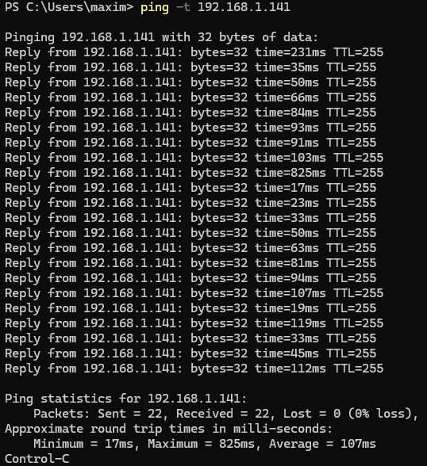
Остановили работу утилиты с помощью сочетания клавиш Ctrl+C.

Вывод: Мы изучили методы контроля и мониторинга сетей, построенных на базе стека протоколов TCP/IP с помощью диагностических утилит операционной системы Windows.

